BUKTI KORESPONDENSI ARTIKEL ILMIAH

Judul Artikel Ilmiah | : | Nutritional Education regarding Ante Natal Care: Improving Knowledge, Attitudes, and Behaviors of Health Cadres
Nama Semua Penulis | : | Sri Achadi Nugraheni, Martha Irene Kartasurya, Nur Endah Wahyuningsih, Naintina Lisnawati
Penulis Korespondensi | : | Sri Achadi Nugraheni

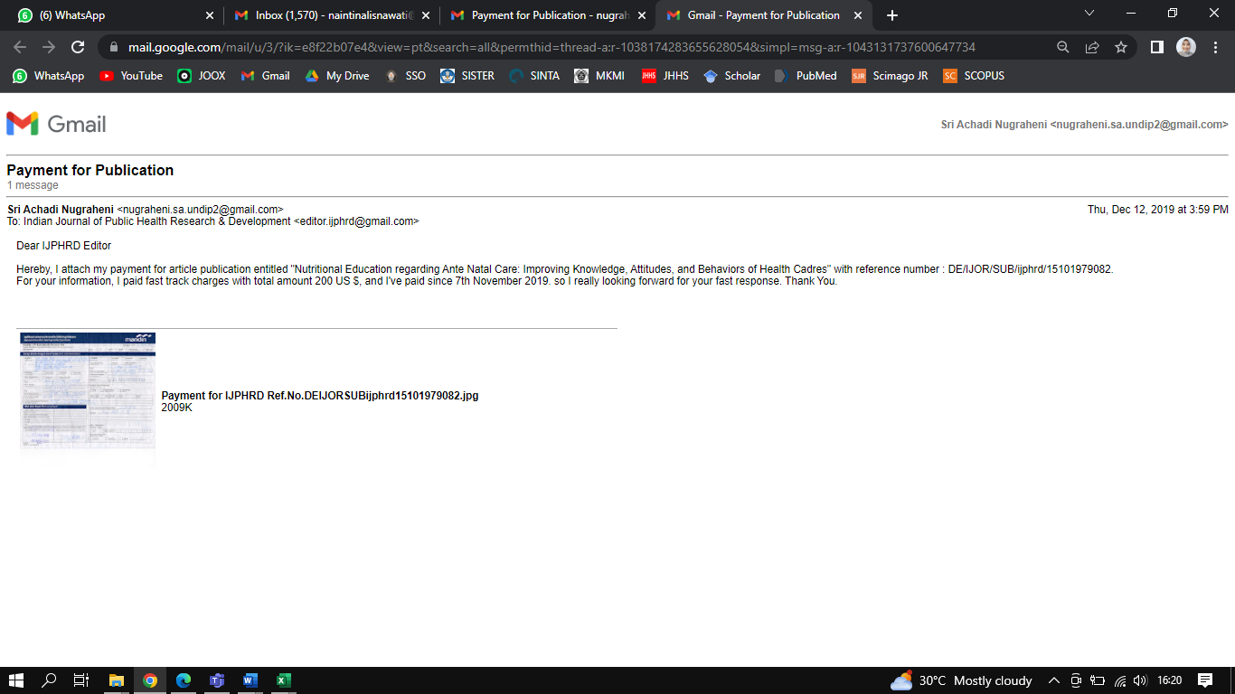

Catatan :

Email korespondensi saat submit naskah, feedback dari IJPHRD terkait poin perbaikan, dan submit hasil perbaikan ke redaksi IJPHRD sudah tidak terlacak (corrupt) pada akun email. Salah satu bukti korespondensi yang tersisa adalah bukti pembayaran (payment) dari penulis ke redaksi IJPHRD.

